fischerwerke Stockschraube STSR

fischerwerke

Eigenschaften

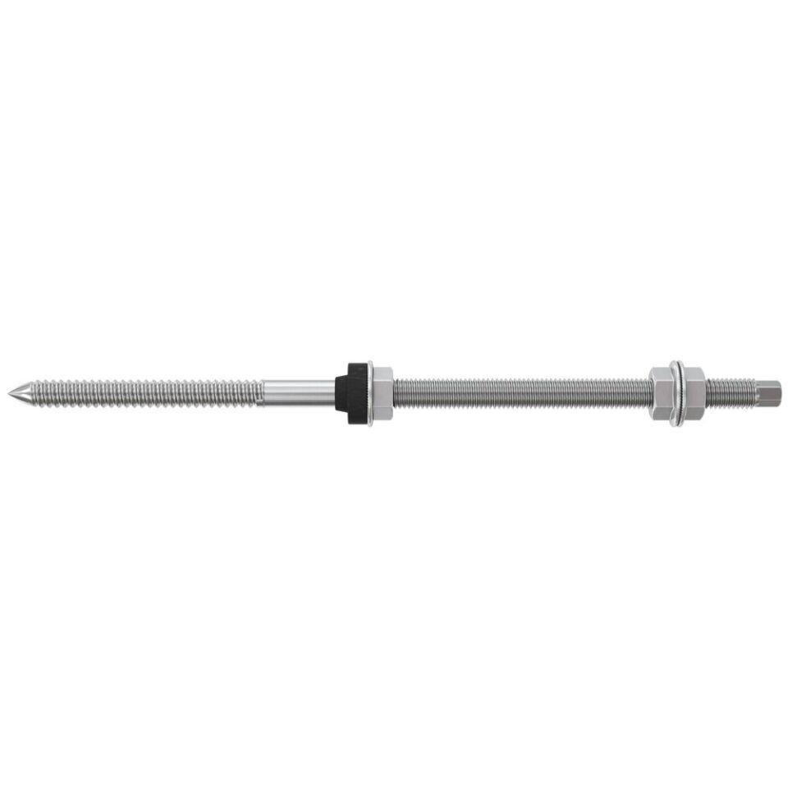

Werkstoff

Edelstahl

Gewindeart

metrisch

Gewindemaß

M10, M12

Länge Einbaumaß (m)

0,20 - 0,35